План урока "Сложение и вычитание обыкновенных дробей с одинаковыми знаменателями"
Учитель: Васильева В. В. – учитель математики МБОУ «Кугесьский лицей»
Класс 5
Тип урока по дидактической теме: урок ознакомления с новым материалом
Тип урока по форме проведения: урок открытия новых знаний, обретения новых умений и навыков
Методы и приемы: объяснительно - иллюстративный, репродуктивный, практическая работа
Цели урока:
- Изучение правил сложения и вычитания обыкновенных дробей с одинаковыми знаменателями, использование полученных знаний при решении выражений и задач.
- Подготовить учеников к успешному прохождению контрольных работ, где могут встречаться задания на сложение и вычитание обыкновенных дробей.
- Развитие логического мышления, памяти, внимания.
- Закрепление правил по данной теме.
Задачи урока:
Образовательные цели: закрепление правил по данной теме и формирование умений и навыков работы с операциями сложения и вычитание обыкновенных дробей с одинаковыми знаменателями.
Развивающие цели: развитие познавательного интереса и логического мышления, памяти и внимания.
Воспитательные цели: воспитание активности, привитие учащимся навыков самостоятельной работы.
Оборудование: компьютер, проектор, доска.
План урока
1. Организационный момент
2. Актуализация знаний
3. Открытия новых знаний, обретения новых умений и навыков
4. Решение упражнений
5. Рефлексия. Самостоятельная работа и проверка по эталону
6. Итог урока
7. Домашнее задание.
Ход урока

1. Организационный момент.
Здравствуйте, ребята! Пожалуйста, проверьте свою готовность к уроку! Проверяю визуально готовность ребят к уроку и настраиваю на успешное выполнение заданий.
2. Актуализация знаний
На предыдущих занятиях мы изучали обыкновенные дроби. Давайте вспомним основные понятия, связанные с этой темой, предлагаю ответить на интересные вопросы:
- Почему люди стали использовать дробные числа?
- Как записывается обыкновенная дробь?
- Что показывает знаменатель обыкновенной дроби, а что показывает числитель?
- Какие дроби называются правильными обыкновенными дробями? А какие - неправильными дробями?
Выполним задание: распределите дроби согласно их типу и упорядочьте их в порядке убывания. Ученики выполняют задания письменно в тетради, затем обсуждаем ответы.
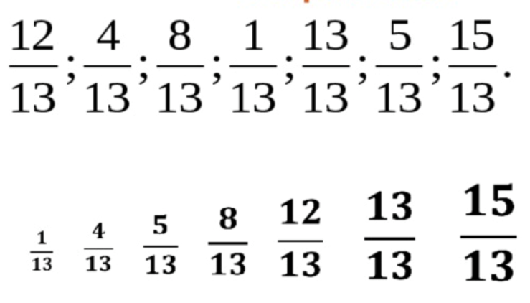
3. Открытия новых знаний, обретения новых умений и навыков
Учитель предлагает решить задачу для мотивирования учащихся искать решение и развивать логическое мышление.
Рассмотрим задачу: Петя съел 5/11 частей пирога, Ваня съел ещё 3/11 частей пирога, а Маша съела 2/11 частей пирога. Кто съел больше всех? Сколько пирога съедено всего? На сколько Петя съел больше, чем Ваня?
С помощью какого действия мы сможем ответить на первый вопрос в задаче? (Сравнение дробей). Какие действия необходимо выполнить, чтобы ответить на остальные вопросы? (Сложение и вычитание).
При направляющей помощи учителя ученики отвечают на вопросы, делают выводы.
Мы уже сравнивали дроби и освоили ее на практике. А сегодня мы поговорим о чем? (Сложении и вычитании дробей). Верно! Сегодня на уроке мы перейдем к изучению новой темы сложения и вычитания дробей с одинаковыми знаменателями. Эти навыки помогут нам решать различные задачи и увеличить наши знания в математике. Рассмотрим правила на конкретных примерах из учебника, чтобы лучше их запомнить. Ученики записывают в тетрадь правила сложения и вычитания дробей с одинаковыми знаменателями и их примеры.
Физкультминутка (упражнения для рук, шеи и глаз).

4. Решение упражнений
- Сложите следующие дроби: 2/5 + 3/5
- Вычтите следующие дроби: 6/8 - 2/8
Решения:
- 2/5 + 3/5 = 5/5 = 1
- 6/8 - 2/8 = 4/8 = ½
Проговариваем правила и выполняем решение примеров.
Выполняем №743 из учебника, если вы затрудняетесь с решением, я помогу.
5. Рефлексия. Самостоятельная работа и проверка по эталону
Ребята, предлагаю выполнить самостоятельно задание №745. Дается время на выполнение, затем проверяем решения. Ученики меняются тетрадями, подчеркнем ошибки и оцениваем работу.
Оценка 5 – задание выполнено без ошибок
Оценка 4 – 1 или 2 ошибки
Оценка 3 – 3 ошибки
Проверяем решения и обсуждаем ошибки по заданию.
6. Итог урока
Какую тему мы изучали сегодня? Все ли цели сегодняшнего урока были достигнуты нами? Что для вас показалось наиболее сложным? Повторите правило для сложения дробей с одинаковыми знаменателями. Повторите правило для вычитания дробей с одинаковыми знаменателями.
7. Домашнее задание.
Выучить правила в учебнике и решить №746, №747 письменно. Объяснение домашнего задания. Есть ли у вас ко мне вопросы по данной теме?
Спасибо за урок!
Таким образом, цели и задачи данного урока направлены на полное усвоение и закрепление правил сложения и вычитания обыкновенных дробей с одинаковыми знаменателями, а также на развитие умения применять их в практических задачах. Работа над этой темой поможет учащимся успешно справляться с заданиями на контрольных работах и экзаменах, а также развитие их логического мышления и умений самостоятельно решать математические задачи.

